教育部105年度高級中學南區物理教師專業成長研習
創意物理教具實作與實務分享計畫
- 依據：
教育部104年2月25日臺教授國字第1040014268A號函，普通高級中學課程物理學科中心105年度工作計畫辦理。
- 目的：
  - 為推動高中課程之實施，強化教師專業成長，配合建構區域校際策略聯盟與教師夥伴學習同儕支持系統，提昇教師專業成長成效。
  - 藉由觀摩專家教授在自然領域教學實務的創意演示，以期精進與翻轉自然科教師在科學課室中的教材教法。
  - 透過專家教授分享研製教材教具心得，進一步提供與會教師動手操作，以激勵教師創意發想與提升實作能力。
- 辦理單位：
  - 主管機關：教育部國民及學前教育署
  - 主辦單位: 高雄市政府教育局國教輔導團自然與生活科技領域
  - 協辦單位：高雄師範大學、高雄醫學大學、臺東大學、高雄大學、屏東大學、義守大學、普通高中課程物理學科中心、高雄市立高雄高級中學。
- 辦理內容：
  - 參加對象：雲林縣、嘉義縣（市）、臺南市、高雄市、屏東縣（市）、臺東縣、金門縣、連江縣公私立高中職、國中小學教師。
  - 研習主題：創意物理教具實作與教學演示
  - 授課講師：東吳大學物理系 陳秋民教授
  - 研習地點：高雄中學演藝廳
  - 研習課程時間表
105年3月5日(星期六)
時間 | 講題 | 活動講座
09：30~10：00 | 學員簽到
10：00~11：00 | 物理非一切，一切皆物理  生活中的物理 | 東吳大學 陳秋民教授
11：00~12：00 | 趣味物理教學演示  自製教具學物理 | 東吳大學 陳秋民教授
12：00~13：00 | 午休時間
13：00~14：00 | 科學教學實務分享  電磁學教具實作教學 | 東吳大學 陳秋民教授
14：00~15：00 | 自然領域教材教法  趣味教具實作教學 | 東吳大學 陳秋民教授
15：00~16：00 | 綜合座談與交流
16：00~ | 賦歸

- 報名方式：
本活動列入教師進修研習課程，全程參與者核予研習時數4小時，請逕行至教育部全國教師在職進修網(http://www4.inservice.edu.tw/w)登錄報名，俾利研習時數核發，全國教師在職進修網課程代碼：1933566 。

- 研習地點交通資訊
高雄市立高雄中學 科學館3F物理實驗室（高雄市三民區建國三路 50 號）
- 補充說明：
- 參加研習教師以公(差) 假登記，主辦單位提供研習所需資料及午餐，交通差旅費由服務機關(學校)依規定支付。
- 研習備有茶水供應，為響應環保運動，請參加教師自行攜帶環保杯或茶杯。
- 如何前往高雄中學： http://map.kh.edu.tw/index.php?sn=553301
- 高雄中學校址：高雄市三民區建國三路 50 號 電話：(07)2862550
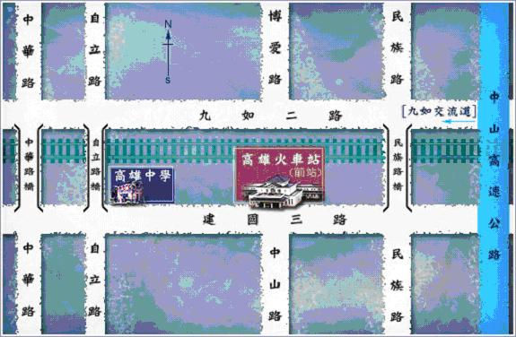

地圖來源：高雄中學網頁 http://163.32.78.11/releaseRedirect.do?unitID=183&pageID=3053
交通資訊；
公車：由於雄中位於高雄火車站旁，可到達高雄火車站前站之公車皆可搭乘。
高鐵：搭乘高鐵至左營站後，可轉搭301號公車到高雄火車站，或下車後直接前往台鐵新左營站搭火車至高雄火車站（在高鐵站內即可轉搭）。
自行開車：請在九如交流道下，在九如路上轉民族陸橋或自立陸橋往建國三路。(九如路交流道車多擁擠，提醒您提早出門)
※因高雄中學停車位有限，且附近不易停車，請盡量搭乘大眾運輸系統。

